# Docker

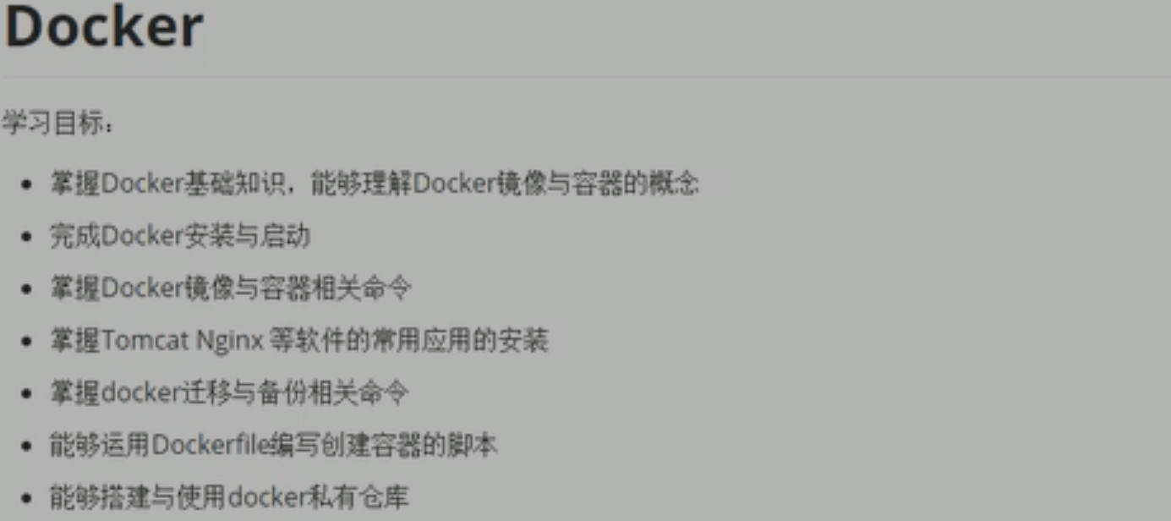

# Docker简介

## 什么是虚拟化

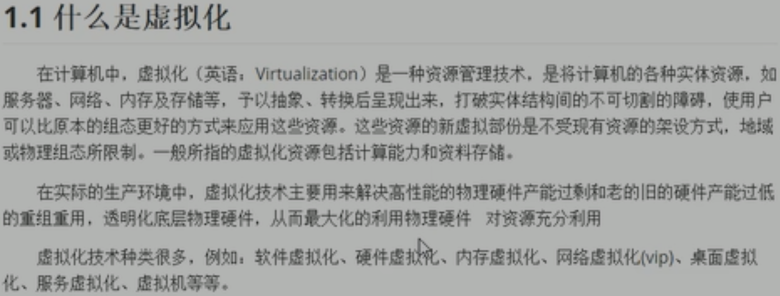

## 什么是Docker

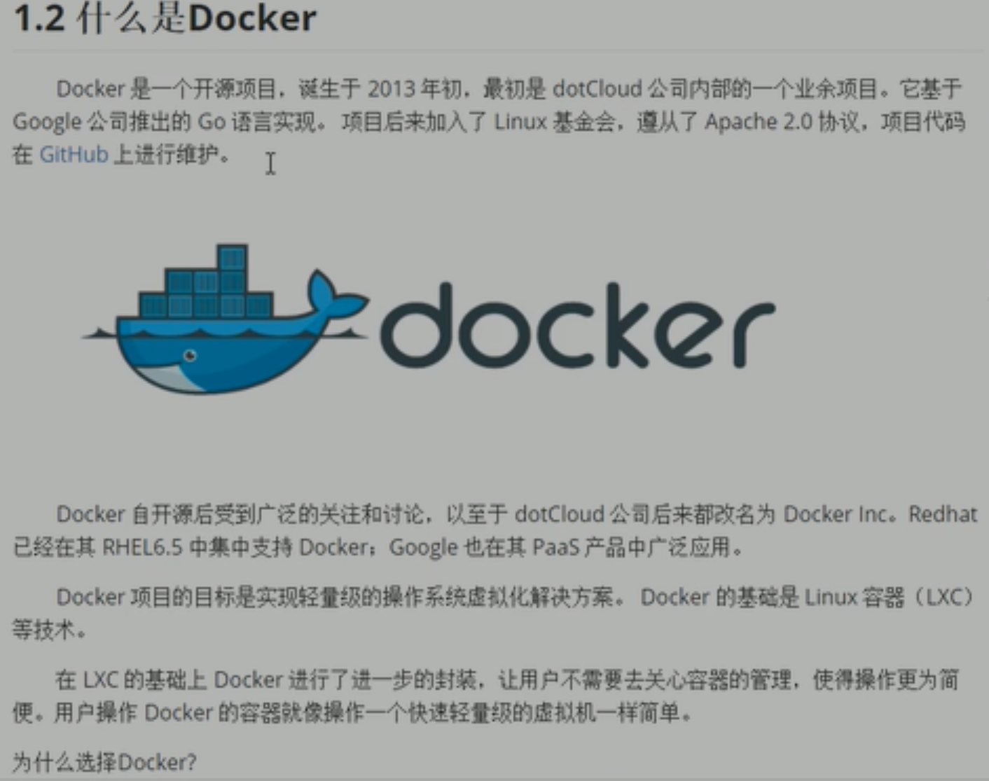

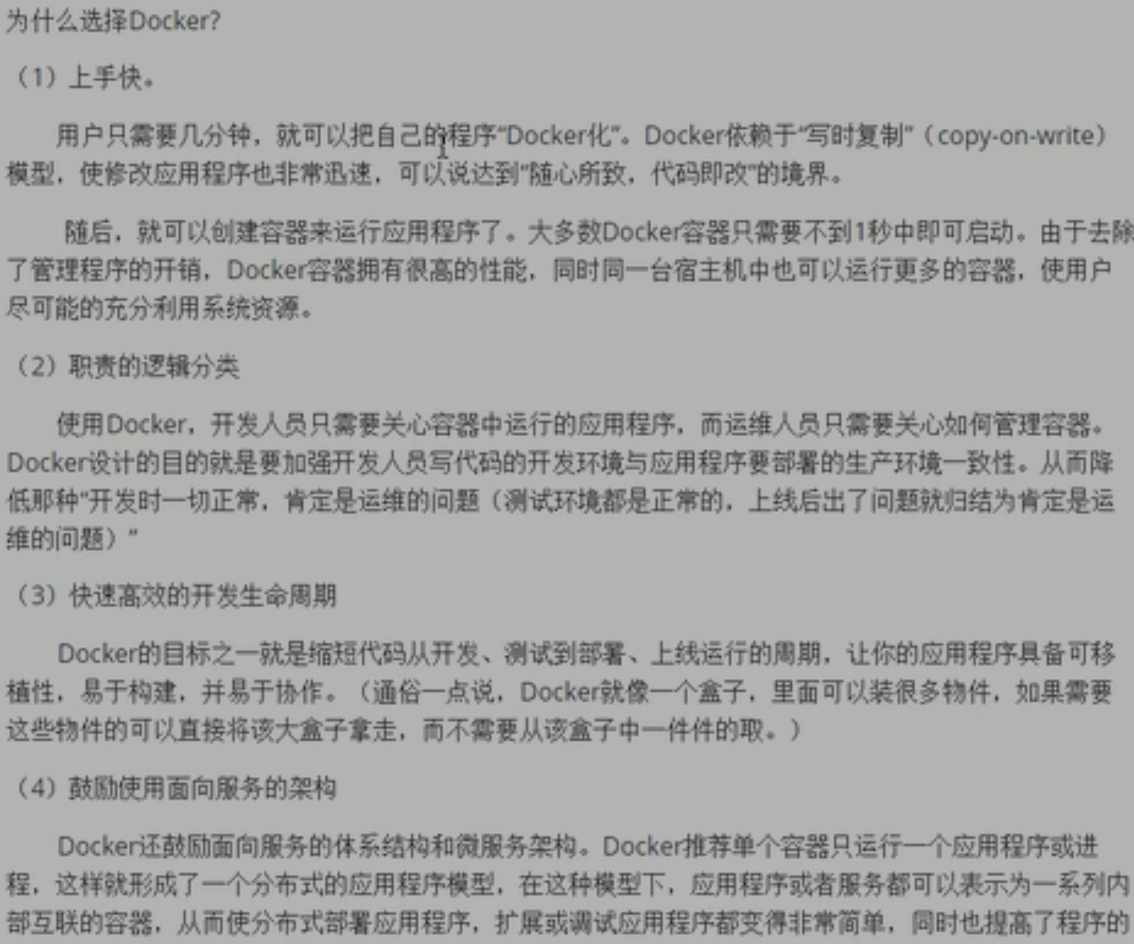



## Docker的出现

一款产品从开发到上线，从操作系统，到运行环境，再到应用配置。作为开发+运维之间的协作需要关心很多西，这也是很多互联网公司都不得不面对的问题，特别是各种版本的迭代之后，不同版本环境的兼容，对运维人员都是考验。

Docker之所以发展如此迅速，也是因为它对此给出了一个标准化的解决方案。开发人员利用 Docker 可以消除协作编码时“在我的机器上可正常工作”的问题。透过镜像(images)将作业系统核心，运作应用程式所需要的系统环境，由下而上打包，达到应用程式跨平台间的无缝接轨运作。

Docker是基于Go语言实现的云开源项目。Docker的主要目标是“Build，Ship and Run Any App, Anywhere”。运行环境能够做到“一次封装，到处运行”。

## 容器与虚拟机比较

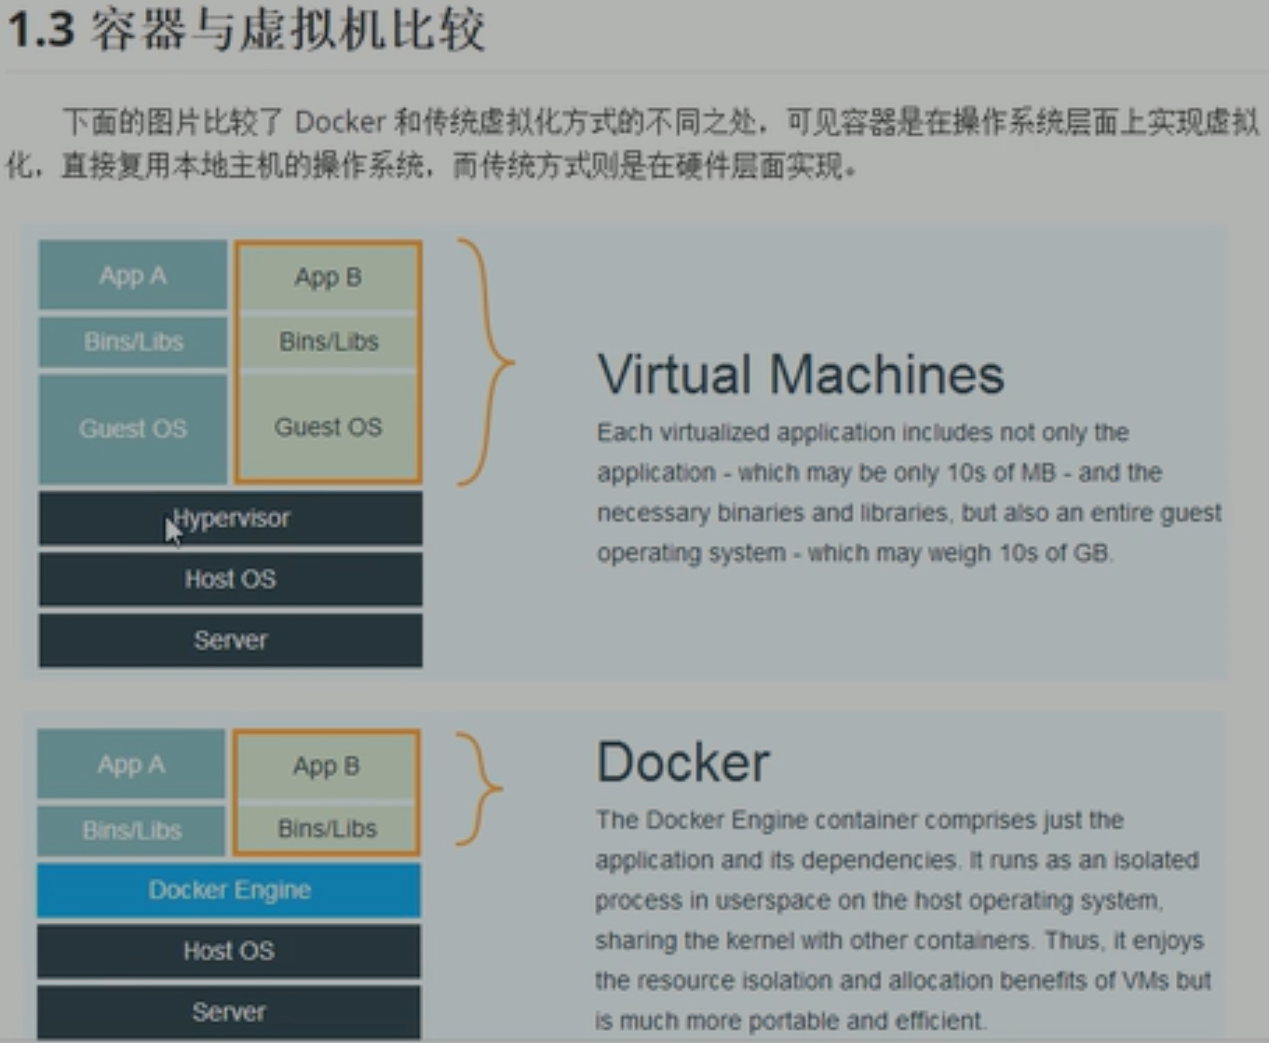



虚拟机（virtual machine）就是带环境安装的一种解决方案，虚拟机的缺点：资源占用多、冗余步骤多 、启动慢。

Linux 容器不是模拟一个完整的操作系统，而是对进程进行隔离。有了容器，就可以将软件运行所需的所有资源打包到一个隔离的容器中。容器与虚拟机不同，**不需要捆绑一整套操作系统，只需要当前软件工作所需的库资源和设置。**系统因此而变得高效轻量并保证部署在任何环境中的软件都能始终如一地运行。

**二者的不同之处：**

传统虚拟机技术是虚拟出一套硬件后，在其上运行一个完整操作系统，在该系统上再运行所需应用进程；

而容器内的应用进程直接运行于宿主的内核，容器内没有自己的内核，而且也没有进行硬件虚拟。因此容器要比传统虚拟机更为轻便。每个容器之间互相隔离，每个容器有自己的文件系统 ，容器之间进程不会相互影响，能区分计算资源。

## Docker基础架构

Docker有三个重要的概念：仓库、镜像和容器 ，它们是Docker的三大基础组件。

Docker本身是一个容器运行载体或称之为管理引擎。我们把应用程序和配置依赖打包好形成一个可交付的运行环境，这个打包好的运行环境就是image镜像文件。只有通过这个镜像文件才能生成Docker容器。image文件可以看作是容器的模板。Docker根据镜像文件生成容器的实例。同一个image文件，可以生成多个同时运行的容器实例。仓库（Repository）是集中存放镜像文件的场所。

# Dockeer组件

## Docker服务器与客户端

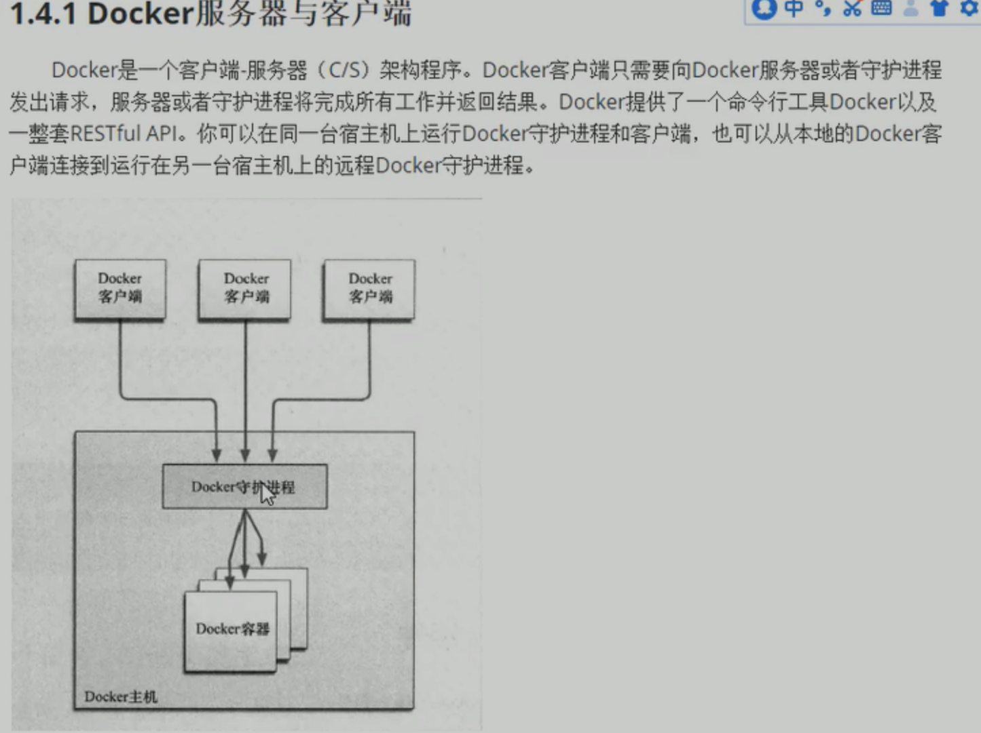

## Docker镜像与容器

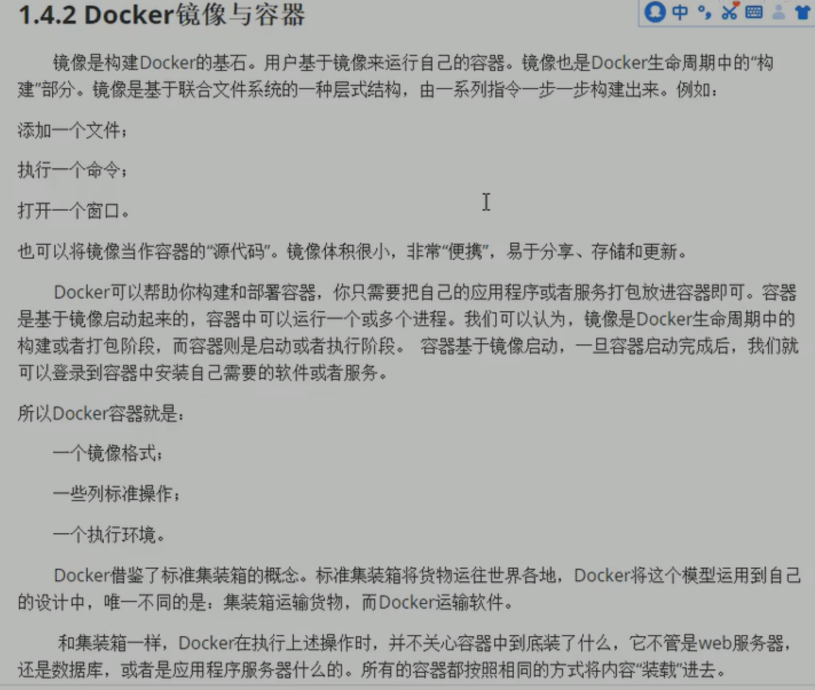

## Registry(注册中心)

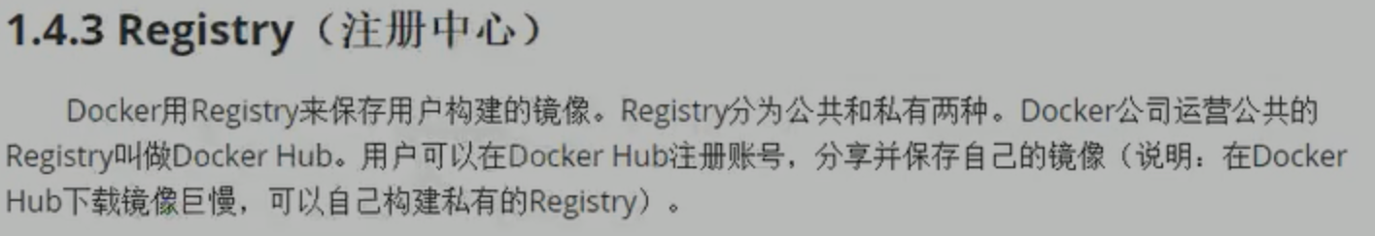

# Docker安装与启动

### 安装Docker

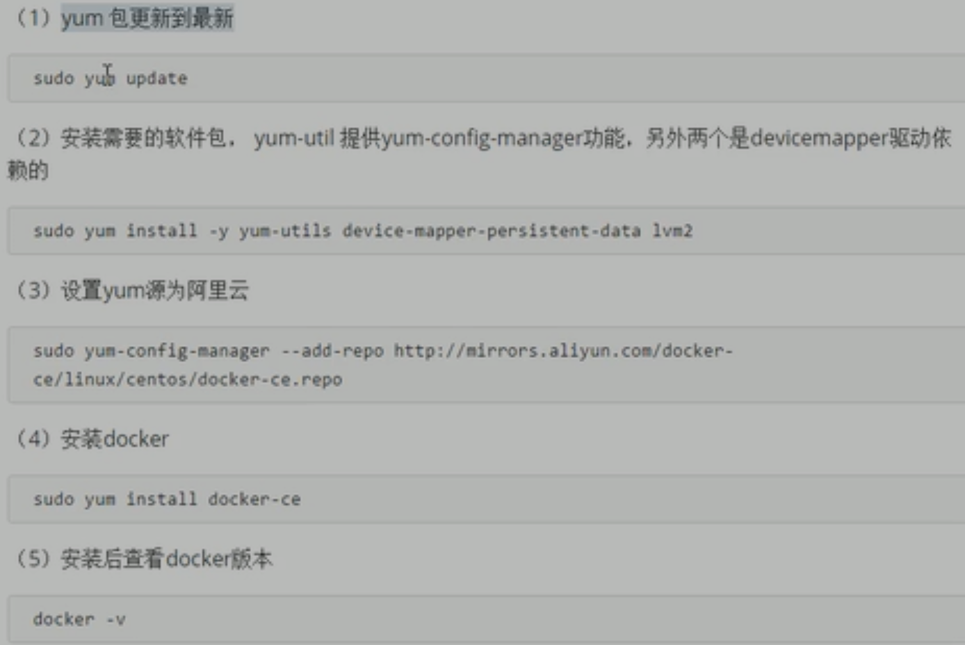

### 设置ustc的镜像

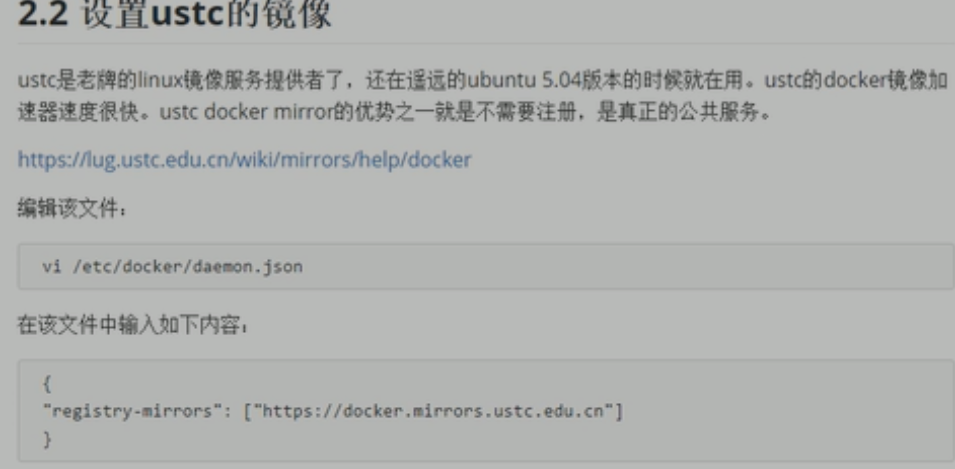

### Docker启动与停止

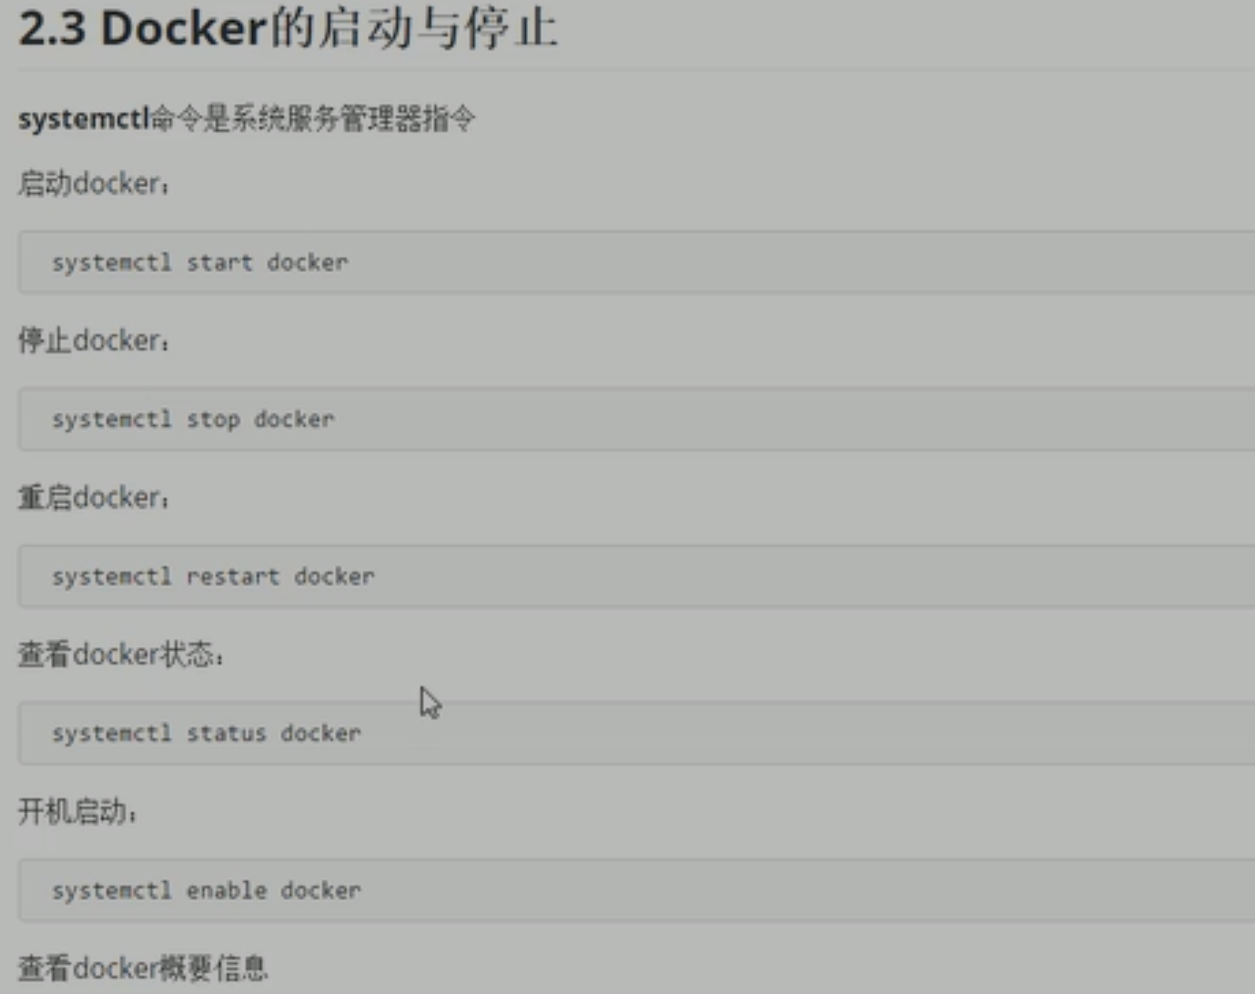

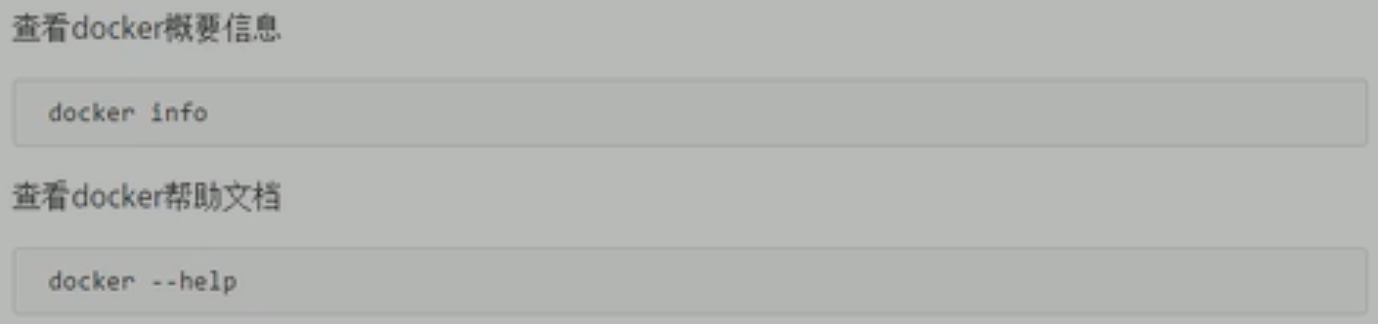

# 常用命令

## 镜像相关命令

### 查看镜像

查看本地存在的镜像、或者查看已经下载好的镜像

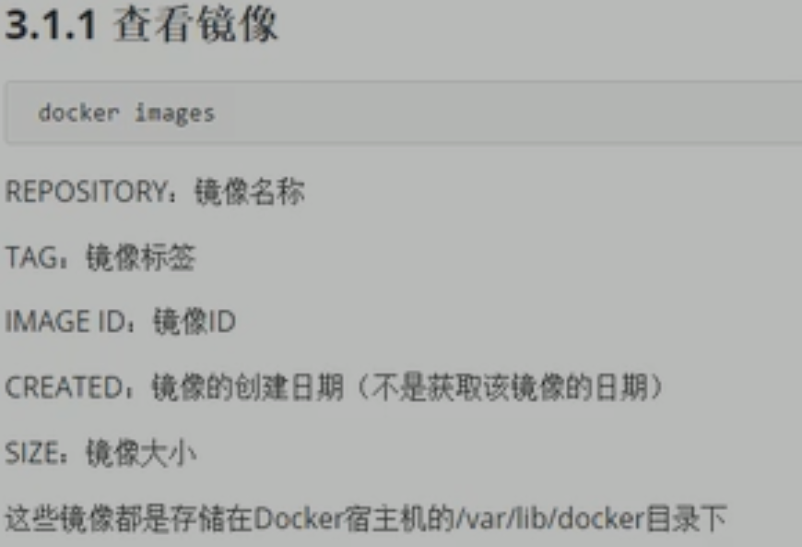

### 搜索镜像

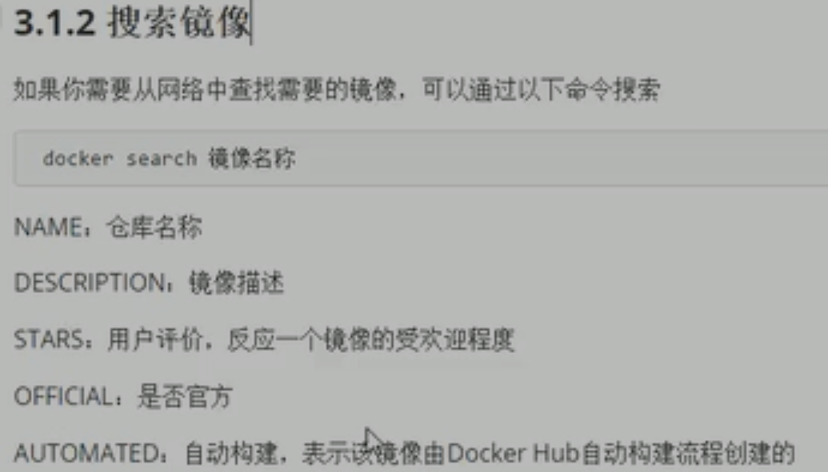

### 拉取镜像

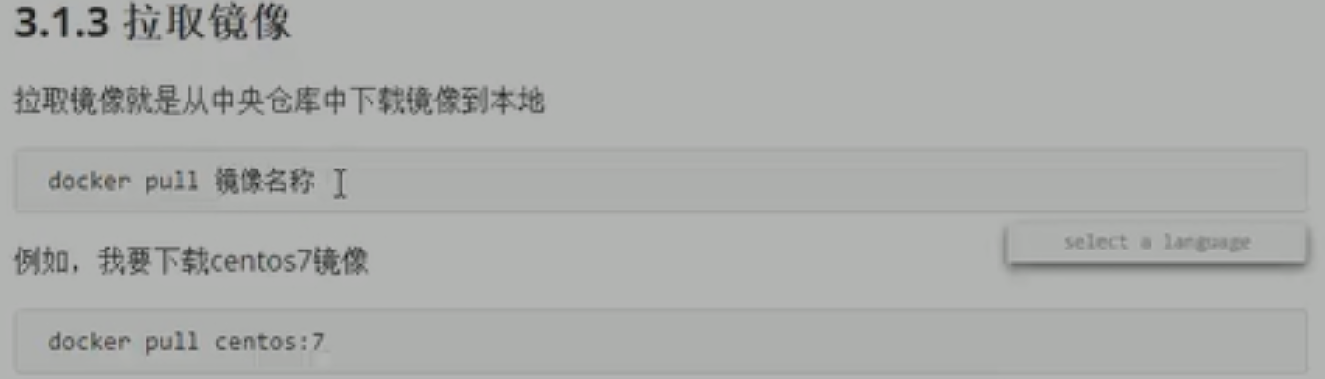

### 删除镜像

删除本地镜像

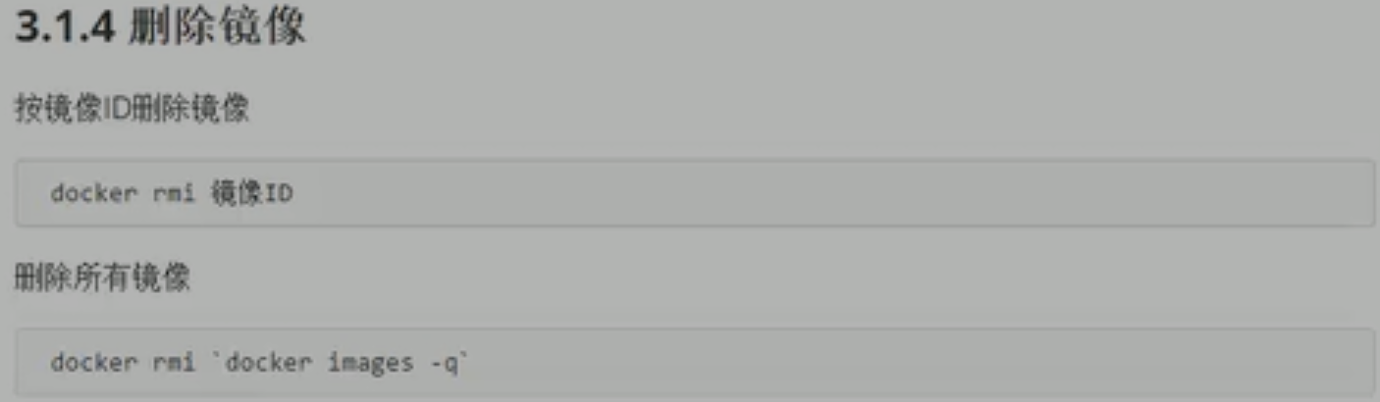

## 容器相关命令

### 查看容器

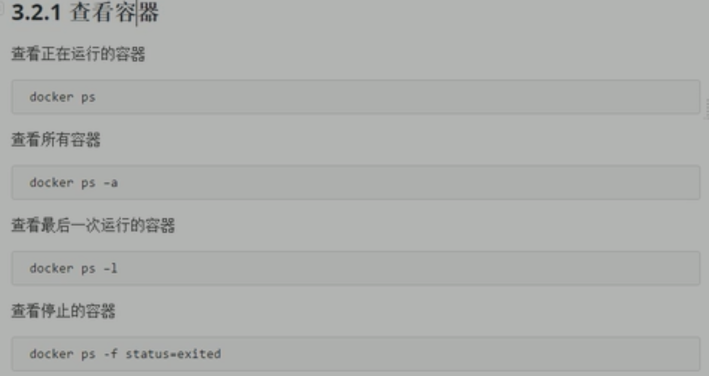

### 创建与启动容器

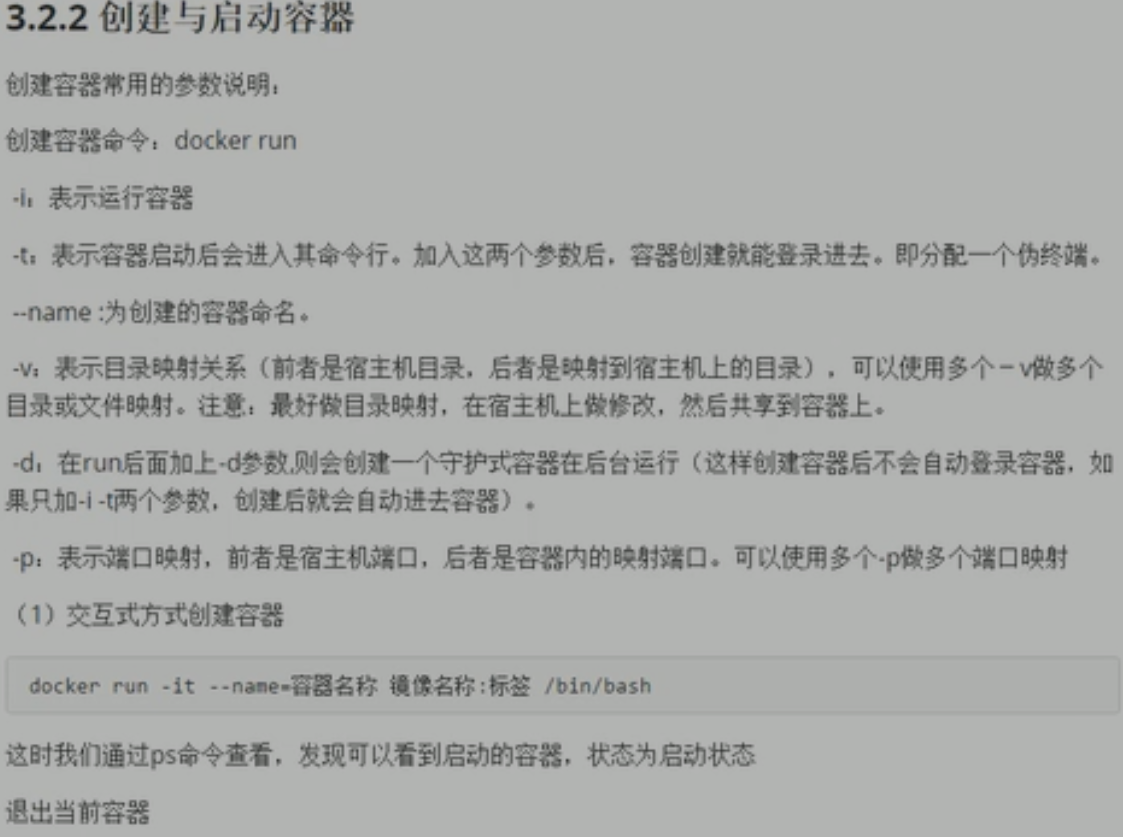

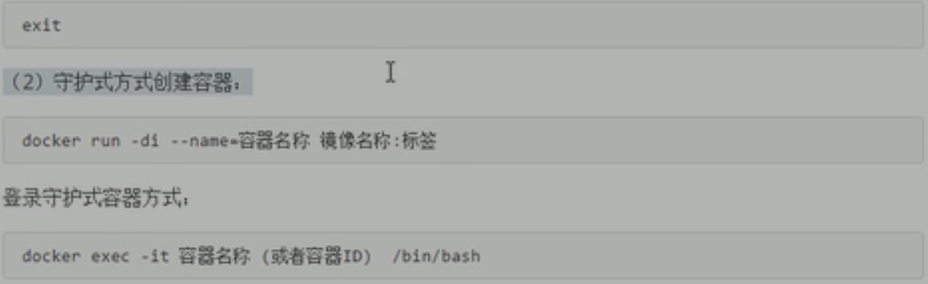

交互式创建容器退出后，容器也就停止运行；

守护式创建容器退出后，容器仍旧运行；

### 停止与启动容器

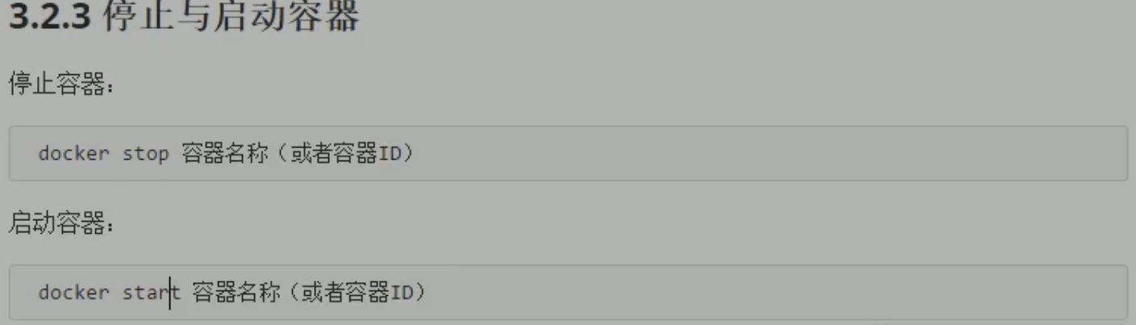

### 文件拷贝

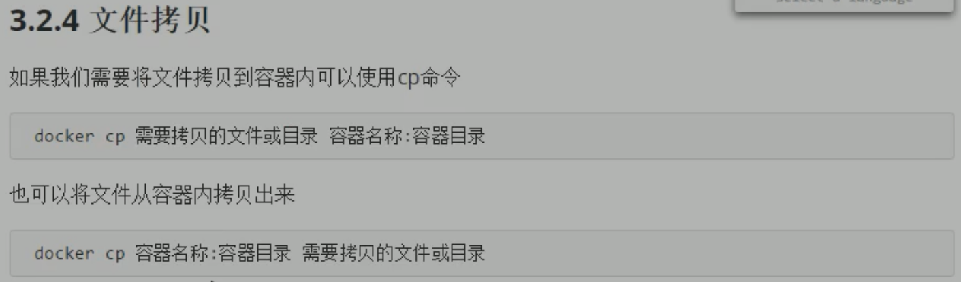

### 目录挂载

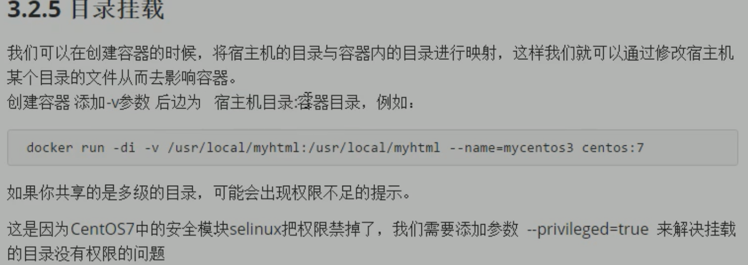

### 查看容器IP地址

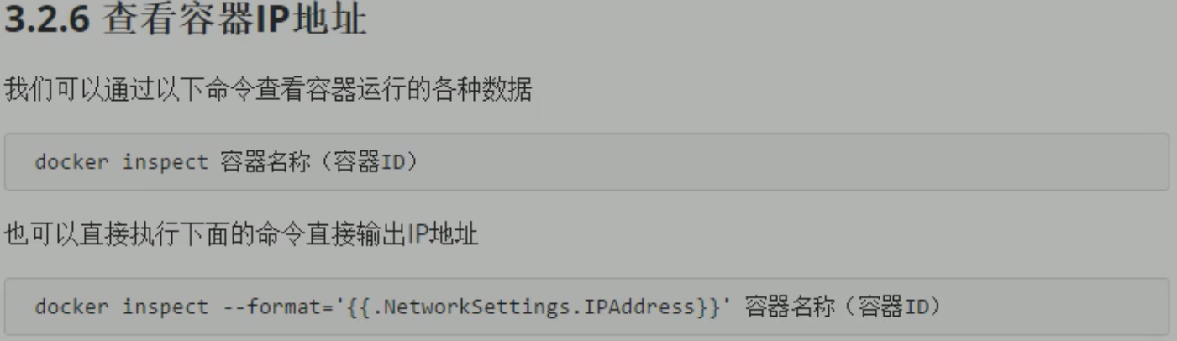

### 删除容器

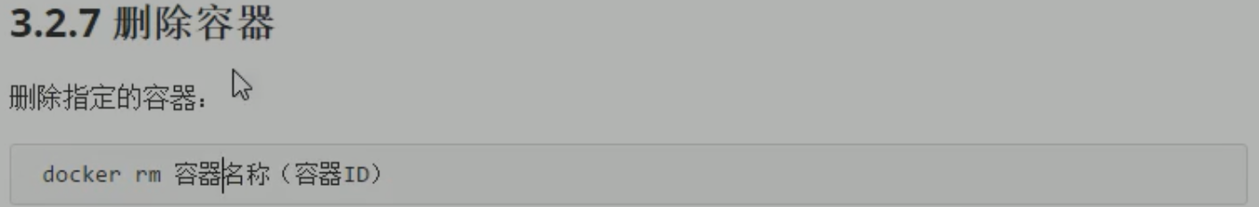

# 应用部署

## MySQL部署

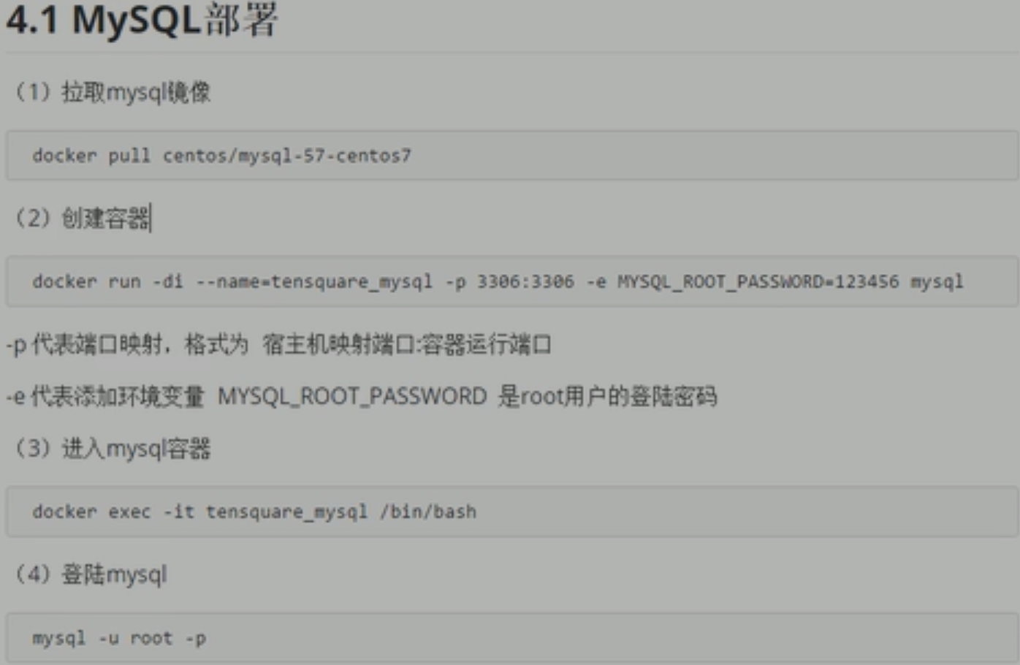



## tomcat部署

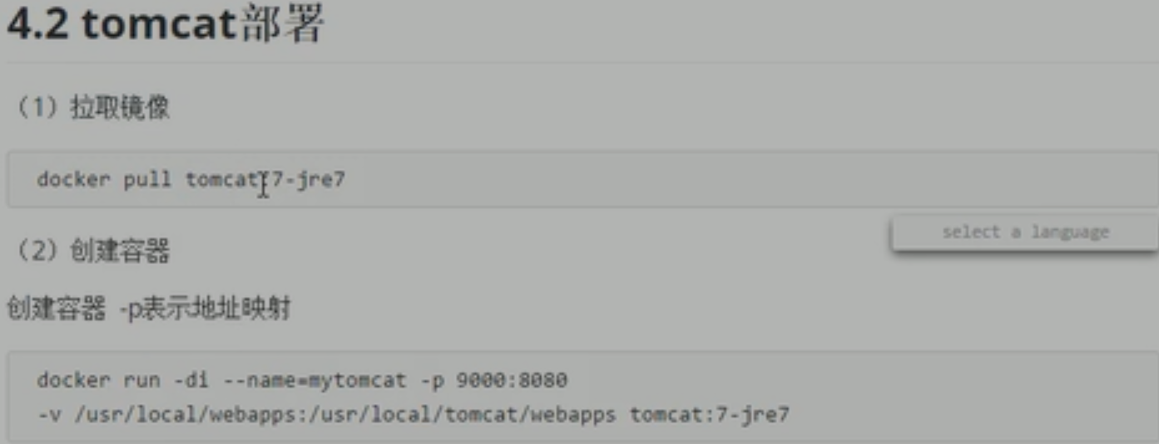

## Nginx部署

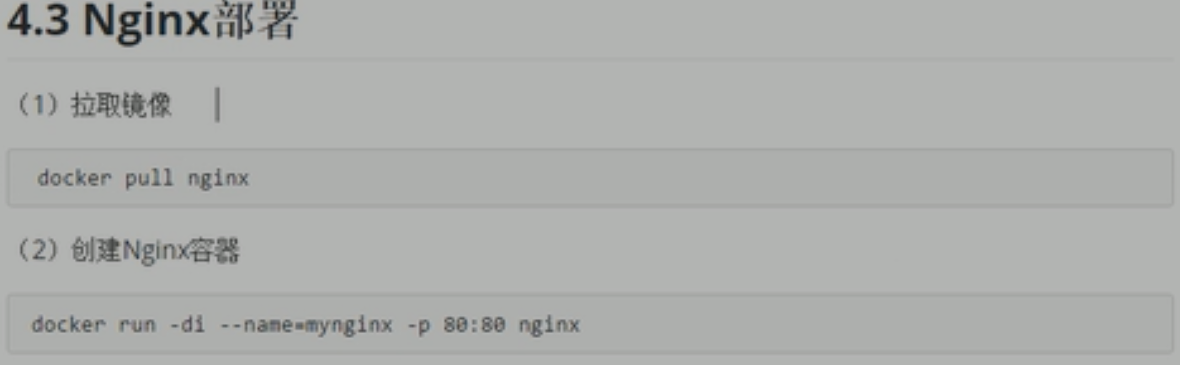

## Redis部署

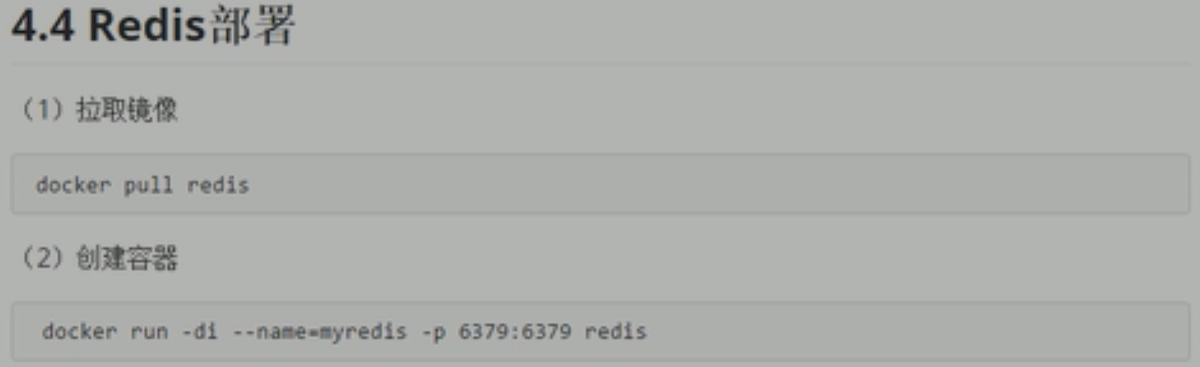

# 迁移与备份

## 容器保存为镜像

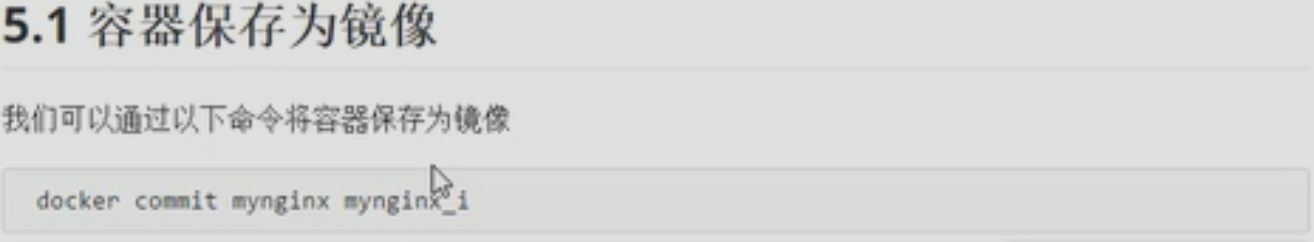

## 镜像备份

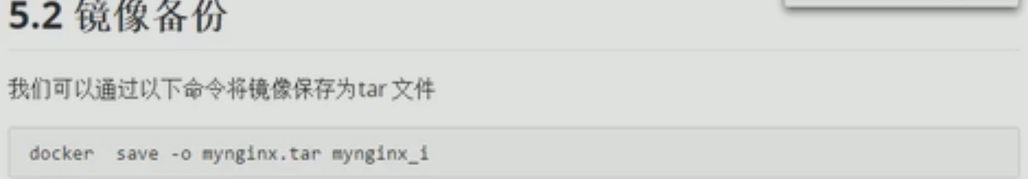

## 镜像恢复与迁移

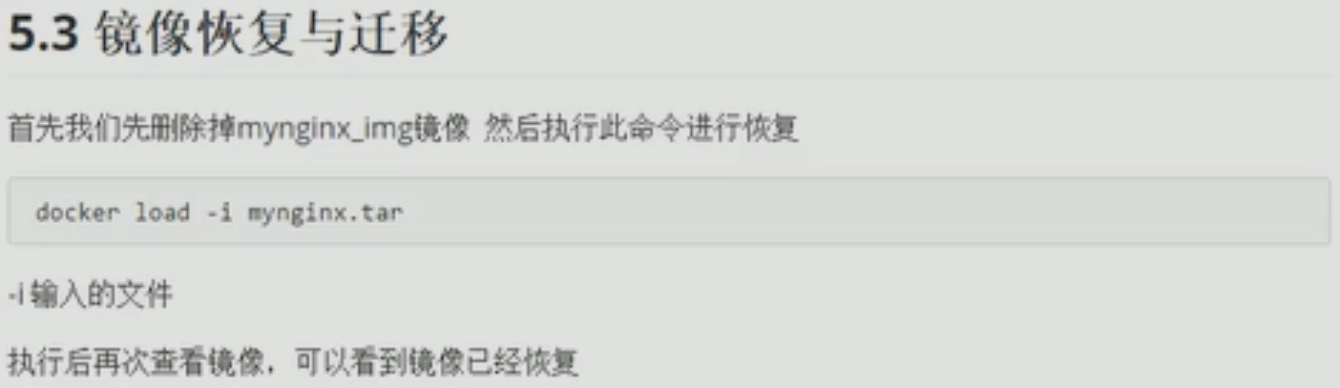

# Dockerfile

## 什么是Dockerfile

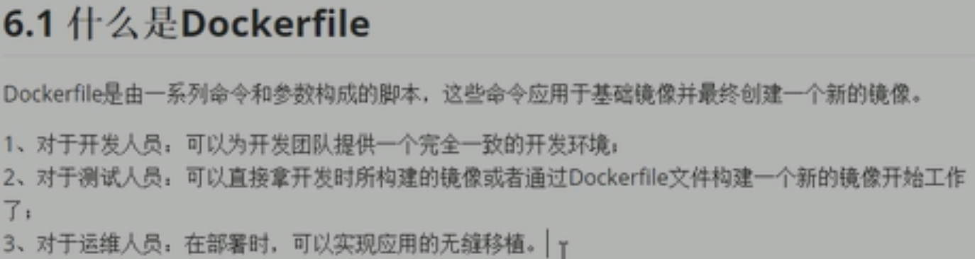

## 常用命令

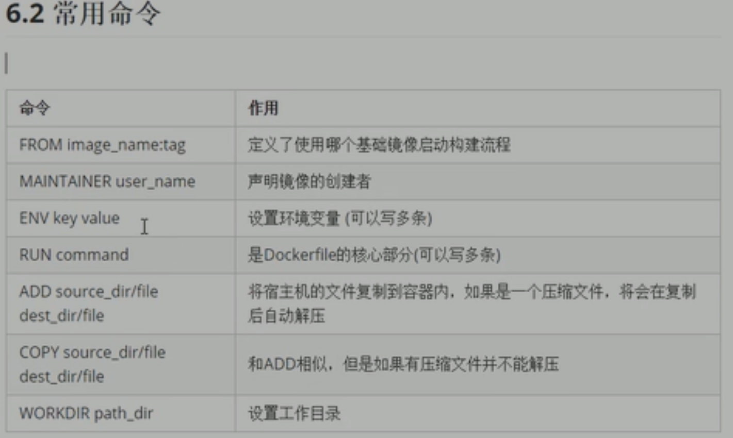

## 使用脚本创建镜像

创建的文件名必须是Dockerfile

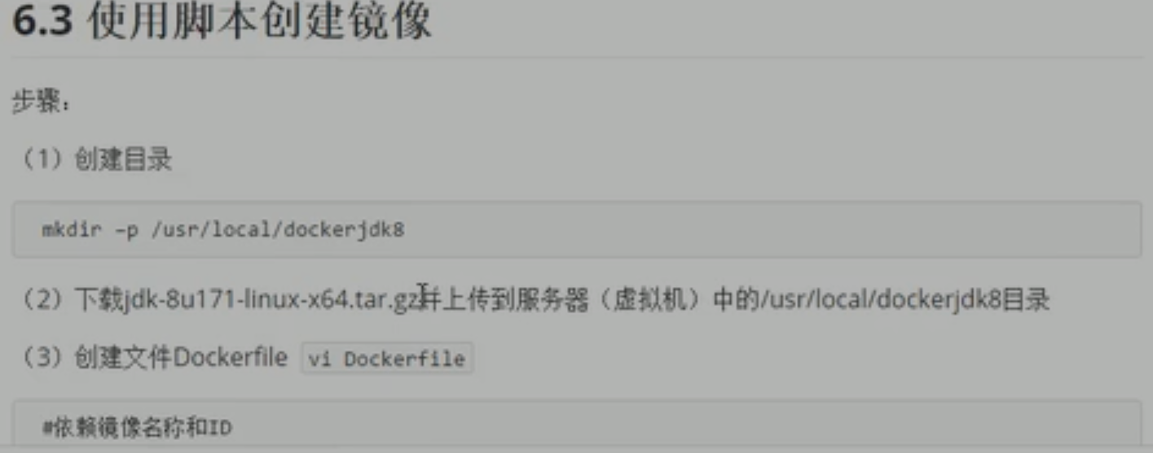

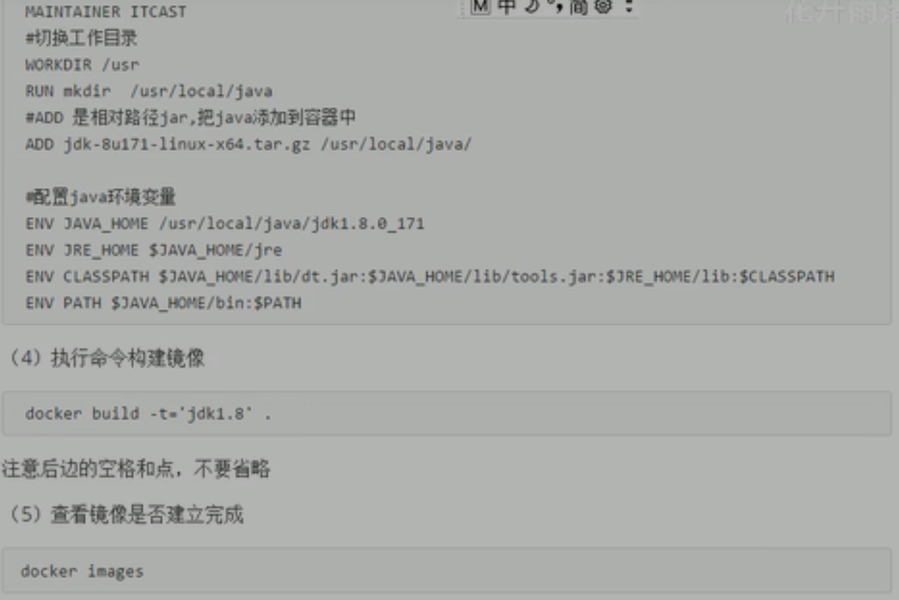

# Docker私有仓库

## 私有仓库搭建与配置

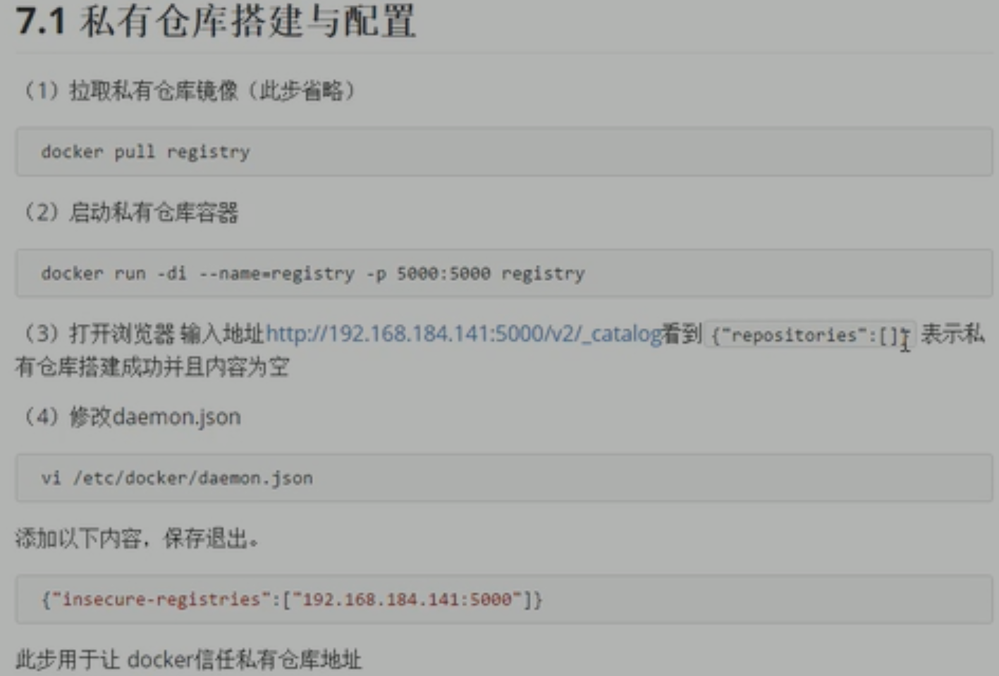

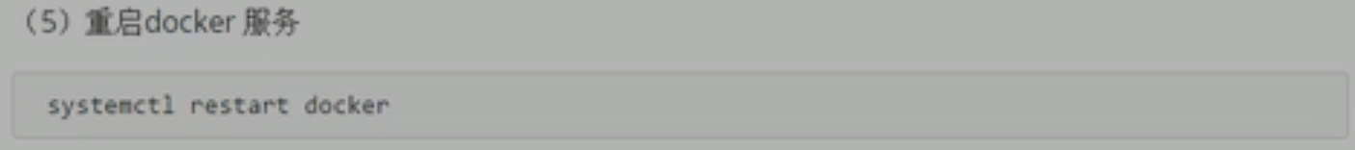

## 镜像上传至私有仓库

